Sơ đồ ERD
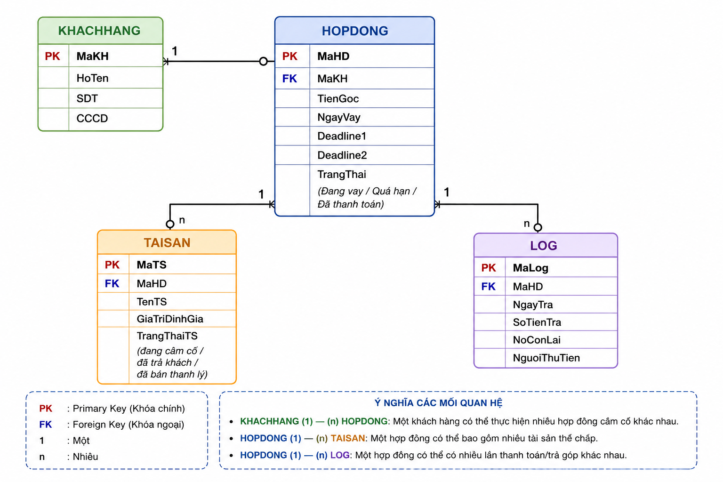

1. Chi tiết các thực thể trong sơ đồ
- Khách hàng (KhachHang):
  - MaKH (PK): Khóa chính định danh duy nhất cho khách hàng.
  - HoTen, SDT, CCCD: Các thông tin cá nhân cần thiết để quản lý và liên lạc.
- Hợp đồng (HopDong):
  - MaHD (PK): Khóa chính mã hợp đồng.
  - MaKH (FK): Khóa ngoại liên kết với Khách hàng (1 khách hàng có nhiều hợp đồng).
  - TienGoc: Số tiền khách vay gốc.
  - NgayVay, Deadline1, Deadline2: Các mốc thời gian để tính lãi suất và xác định hạn thanh lý.
  - TrangThai: Lưu trạng thái như "Đang vay", "Quá hạn", "Đã thanh toán".
- Tài sản (TaiSan):
  - MaTS (PK): Khóa chính mã tài sản.
  - MaHD (FK): Khóa ngoại liên kết với Hợp đồng (1 hợp đồng có nhiều tài sản).
  - TenTS, GiaTriDinhGia: Thông tin và giá trị của đồ thế chấp.
  - TrangThaiTS: Theo dõi trạng thái đồ: "đang cầm cố", "đã trả khách", "đã bán thanh lý".
- Nhật ký giao dịch (Log):
  - MaLog (PK): Khóa chính mã nhật ký.
  - MaHD (FK): Khóa ngoại liên kết với Hợp đồng để theo dõi biến động nợ theo thời gian.
  - NgayTra, SoTienTra, NoConLai, NguoiThuTien: Lưu lại lịch sử trả nợ từng phần để tránh mất dấu vết dòng tiền.
2. Ý nghĩa các mối quan hệ (Relationships)
- Khách hàng (1) --- (n) Hợp đồng: Một khách hàng có thể thực hiện nhiều lần cầm cố tài sản khác nhau tại cửa hàng.
- Hợp đồng (1) --- (n) Tài sản: Để vay một số tiền lớn, một hợp đồng có thể yêu cầu thế chấp nhiều tài sản cùng lúc.
- Hợp đồng (1) --- (n) Log: Phản ánh quá trình trả nợ từng phần của khách hàng. Mỗi lần trả tiền sẽ sinh ra một bản ghi Log mới.

